银行积分流通系统设计方案

一、系统概述
本系统以区块链技术为核心支撑，聚焦银行积分的全流程流通需求，实现银行向客户发行积分、客户间/客户与商户间积分转让、积分商城商品兑换、商户积分清算兑币等核心功能。通过区块链的去中心化、可追溯、不可篡改特性，保障积分流通的安全性与透明性，同时联动线下商家丰富积分应用场景，提升用户忠诚度与积分价值。

二、核心设计目标
安全性：依托区块链技术，确保积分发行、转让、清算等全流程数据不可篡改，防范伪造积分、恶意篡改交易等风险。
流通性：支持多主体（银行、客户、商户）间的积分高效流转，简化转让与兑换流程，提升积分使用便捷性。
可扩展性：预留接口，支持后续接入更多银行、商户类型，拓展积分应用场景（如服务类兑换）。
透明化：实现积分交易全链路可追溯，银行、商户、客户可实时查询积分流转记录，保障各方权益。

三、系统架构设计
采用“区块链底层+业务应用层+数据交互层”的三层架构，确保系统稳定性与业务灵活性：

1. 区块链底层
选用联盟链架构（参与节点为银行、合作商户），保障交易效率与隐私性。核心功能包括：
分布式账本：记录积分发行、转让、兑换、清算等所有交易数据，节点共识后同步更新，确保数据一致性。
智能合约：预设积分发行规则、转让条件、清算流程等，自动执行交易逻辑（如商户清算时自动校验积分合法性并触发兑币流程）。
加密机制：采用非对称加密技术，对用户账户、交易信息进行加密处理，保障数据安全。

2. 业务应用层
核心业务模块封装，支撑多主体业务需求，包括：
积分发行模块（银行端）：银行根据客户业务行为（如存款、消费）设定积分发行规则，通过智能合约向客户账户发放积分，记录发行明细。
积分转让模块（客户/商户端）：客户可输入接收方账户（客户或商户）、转让积分数量，系统校验账户有效性与积分余额后，通过区块链完成转让交易；支持转让记录实时查询。
积分商城模块（商户/客户端）：商户可上传商品信息（含所需积分、库存、商品详情），经银行审核后发布；客户可浏览商品、用积分下单兑换，系统自动扣减积分并生成兑换订单，同步至区块链。
积分清算模块（商户/银行端）：商户可发起积分清算申请，系统自动统计商户账户内可清算积分总量，校验积分合法性后，银行根据预设汇率将积分兑换为货币，完成资金划转并记录清算结果。
账户管理模块（全主体）：为银行、客户、商户提供专属账户，支持账户信息查询、余额查询、交易明细导出等功能。

3. 数据交互层
负责各模块间、系统与外部主体（银行核心系统、商户收银系统）的数据交互，核心功能：
接口适配：提供标准化API接口，实现与银行核心系统的积分发行数据同步、与商户系统的商品信息/订单信息交互。
数据转换：将不同系统的异构数据转换为系统统一格式，保障数据交互顺畅。
实时同步：确保积分交易、订单状态、清算结果等数据在各相关系统间实时同步，避免数据延迟。

四、核心业务流程设计

1. 积分发行流程
银行在系统内配置积分发行规则（如消费100元赠10积分）；
银行核心系统触发积分发行条件（如客户完成消费），向本系统推送发行指令；
系统通过智能合约校验指令合法性，向客户账户发放对应积分；
积分发行记录写入区块链分布式账本，客户可实时查询账户积分余额。

2. 积分转让流程
转让方（客户）输入接收方账户ID、转让积分数量，提交转让申请；
系统校验转让方积分余额是否充足、接收方账户是否有效；
校验通过后，智能合约执行转让逻辑，扣减转让方积分、增加接收方积分；
转让交易记录写入区块链，双方均可查询转让明细。

3. 积分兑换商品流程
商户上传商品信息至积分商城，提交审核；
银行审核商品合规性（如商品质量、积分定价合理性），审核通过后商品上架；
客户浏览商品，选择兑换，提交兑换订单；
系统校验客户积分余额，扣减对应积分，生成兑换订单并同步至商户；
商户根据订单信息发货，客户确认收货后，兑换流程完成；相关记录写入区块链。

4. 积分清算兑币流程
商户发起清算申请，填写需清算的积分数量；
系统校验商户账户内积分的合法性（排除异常积分），统计可清算积分总量；
银行根据预设的积分兑币汇率，计算应支付的货币金额；
银行完成资金划转至商户账户，系统扣减商户对应积分，记录清算结果；
清算记录写入区块链，供银行与商户核对。

五、安全保障设计
区块链技术保障：利用分布式账本不可篡改、可追溯特性，防范数据伪造与篡改风险；
身份认证机制：采用多因素认证（如密码+短信验证+数字证书），确保银行、客户、商户账户安全；
智能合约审计：上线前对智能合约进行全面审计，防范合约漏洞导致的交易风险；
数据加密传输：采用SSL加密技术，保障数据在传输过程中的安全性，防止信息泄露；
异常监控预警：系统实时监控积分交易行为，对异常交易（如大额积分转让、高频清算）触发预警，银行可及时介入核查。

六、系统部署建议

（一）联盟链底层环境部署步骤
本系统联盟链参与节点为银行核心节点与合作商户节点，采用“主节点+从节点”架构部署，确保共识效率与数据一致性。部署需基于已完成的测试环境基础（Docker环境、区块链编译文件），具体步骤如下：
- 节点规划与环境准备
① 明确节点角色与数量：至少部署1个银行主节点（负责共识初始化、规则管理）、2个及以上银行从节点/商户节点（参与共识、数据同步）；
② 节点服务器配置：建议每节点配置CPU≥4核、内存≥8GB、硬盘≥100GB，操作系统统一为Ubuntu 20.04 LTS（确保与测试环境兼容性）；
③ 节点间网络配置：所有节点需处于同一局域网或通过公网IP互通，开放共识端口（如8080端口，可通过sudo ufw allow 8080/tcp命令配置），关闭不必要端口避免安全风险；
④ 基础环境同步：所有节点均需安装Docker（版本与测试环境一致，建议24.0.7及以上）、gcc、make等依赖工具，确保区块链编译执行文件（bin目录下文件）同步至各节点指定目录（如/home/node/blockchain/bin）。
- 主节点初始化配置
① 登录银行主节点服务器，进入区块链源码根目录：cd /home/node/blockchain；
② 初始化联盟链配置文件：执行./bin/blockchain-cli init --chain-type alliance --node-role master --org bank（命令参数说明：--chain-type指定联盟链类型，--node-role指定主节点角色，--org指定所属机构为银行）；
③ 配置共识机制：编辑配置文件（config/consensus.yaml），设置共识算法为PBFT（实用拜占庭容错，适配联盟链低延迟需求），指定主节点IP与端口（如主节点IP：192.168.1.100，端口：8080），设置共识节点数量阈值（如≥3个节点参与共识）；
④ 生成节点证书：通过区块链工具生成主节点身份证书（含公钥、私钥），用于节点间身份认证，命令：./bin/blockchain-cli cert generate --node-id master-node-01 --org bank，证书文件自动保存至cert目录。
- 从节点/商户节点接入配置
① 登录从节点/商户节点服务器，进入区块链源码根目录，执行节点接入命令：./bin/blockchain-cli join --chain-id alliance-chain-001 --master-ip 192.168.1.100 --master-port 8080（--chain-id为联盟链唯一标识，需与主节点一致；--master-ip/port指定主节点地址）；
② 提交节点认证材料：商户节点需额外上传商户资质证明（经银行审核通过），通过命令./bin/blockchain-cli auth submit --org merchant --cert ./merchant-cert.pem提交认证，等待主节点审核；
③ 主节点审核节点接入：银行主节点执行./bin/blockchain-cli auth approve --node-id slave-node-01（--node-id为待审核节点ID），审核通过后从节点/商户节点自动同步主节点的联盟链配置与初始账本数据。
- 联盟链网络启动与校验
① 启动主节点服务：主节点执行./bin/blockchain-node start --config ./config/consensus.yaml，启动后查看日志确认启动状态：tail -f ./logs/blockchain-node.log，日志输出“master node started successfully”即为启动成功；
② 启动从节点/商户节点服务：各从节点执行./bin/blockchain-node start --slave --master-ip 192.168.1.100，启动后同步主节点日志查看启动状态；
③ 校验联盟链网络状态：主节点执行./bin/blockchain-cli network list，查看所有节点是否均处于“connected”状态；执行./bin/blockchain-cli block height，确认各节点区块高度一致（初始高度为0）；
④ 测试节点共识功能：主节点发起一笔测试交易（如模拟发行100积分），命令：./bin/blockchain-cli transaction send --from master-node-01 --to test-account --amount 100，交易完成后各节点执行./bin/blockchain-cli block query --height 1，确认交易数据在所有节点账本中一致，即共识生效。
（二）其他部署建议
- 业务系统部署：采用云服务器部署业务应用层，支持弹性扩容，应对积分兑换高峰期的流量压力；
- 数据备份：定期对区块链账本数据、业务数据进行备份，保障数据可恢复性；
- 监控运维：部署节点监控工具（如Prometheus+Grafana），实时监控各节点CPU、内存、网络占用及区块链共识状态，设置异常告警机制（如节点断开连接时触发短信告警）。
- 区块链节点部署：银行与核心商户分别部署联盟链节点，确保节点共识效率与数据隐私；
- 业务系统部署：采用云服务器部署业务应用层，支持弹性扩容，应对积分兑换高峰期的流量压力；
- 数据备份：定期对区块链账本数据、业务数据进行备份，保障数据可恢复性。

七、测试环境搭建
本部分旨在完成本机区块链网络底层环境的部署、编译运行环境准备及区块链网络的编译启动，具体步骤如下：
- 前期准备
#### **1.1 安装Docker和Docker Compose**
1. **更新系统包**：
```bash
sudo apt-get update
```
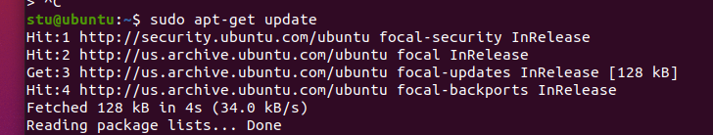
2. **安装必要的包**：
```bash
sudo apt install git -y
sudo apt install vim -y
sudo apt install jq -y
sudo apt install tree
sudo apt-get install -y apt-transport-https ca-certificates curl gnupg-agent software-properties-common
```

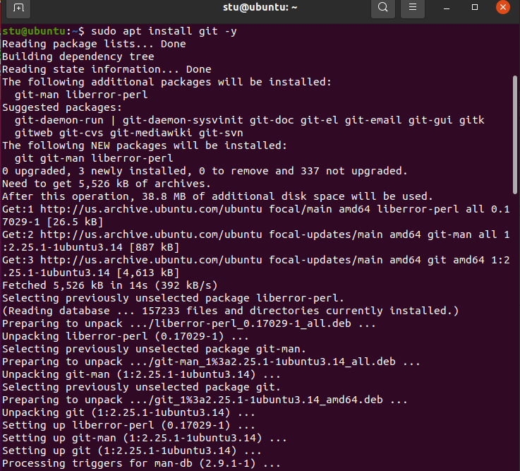
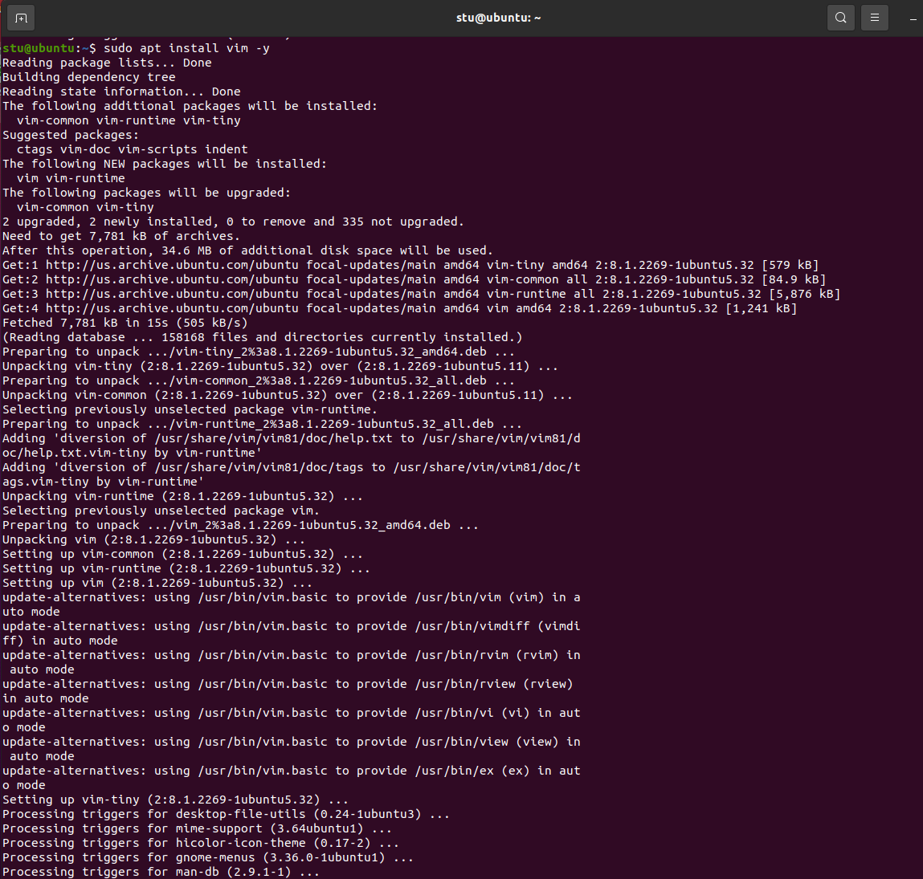
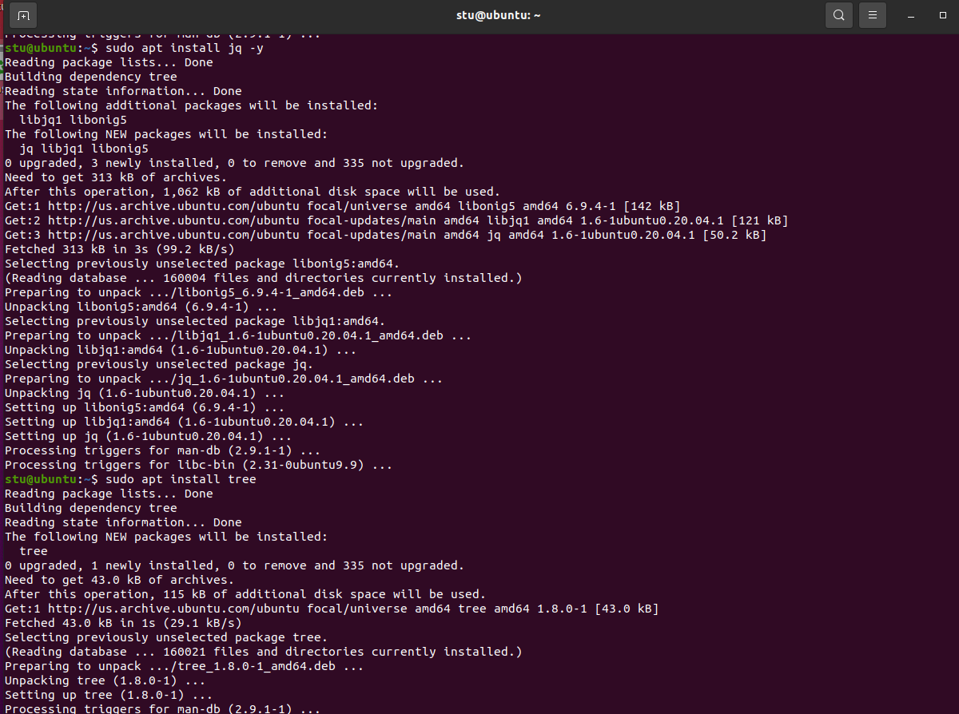
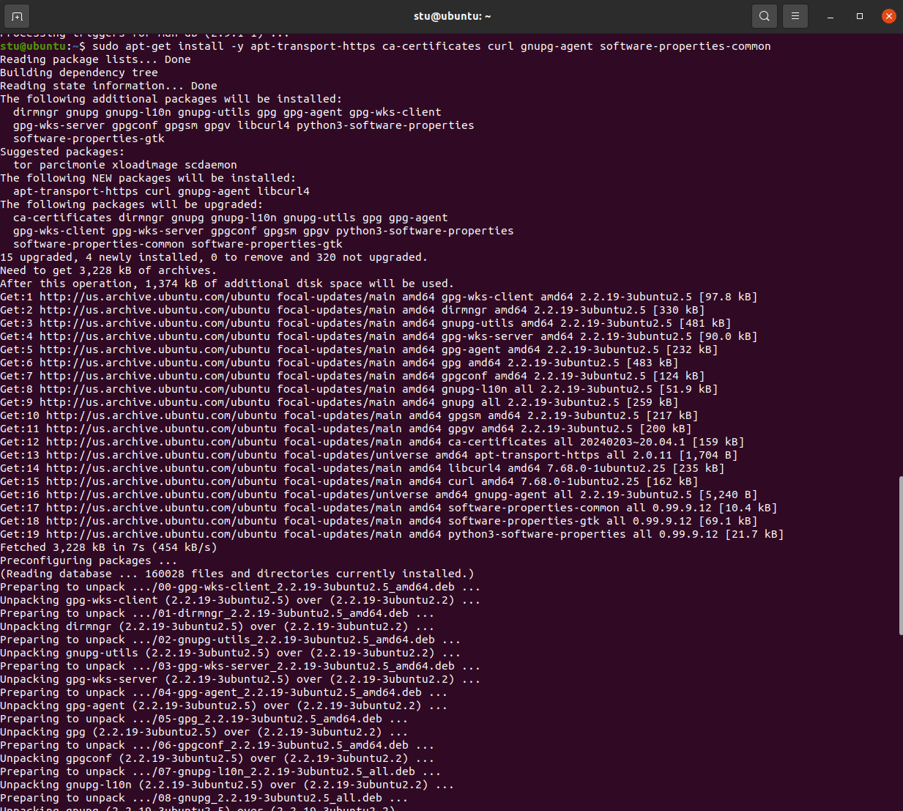
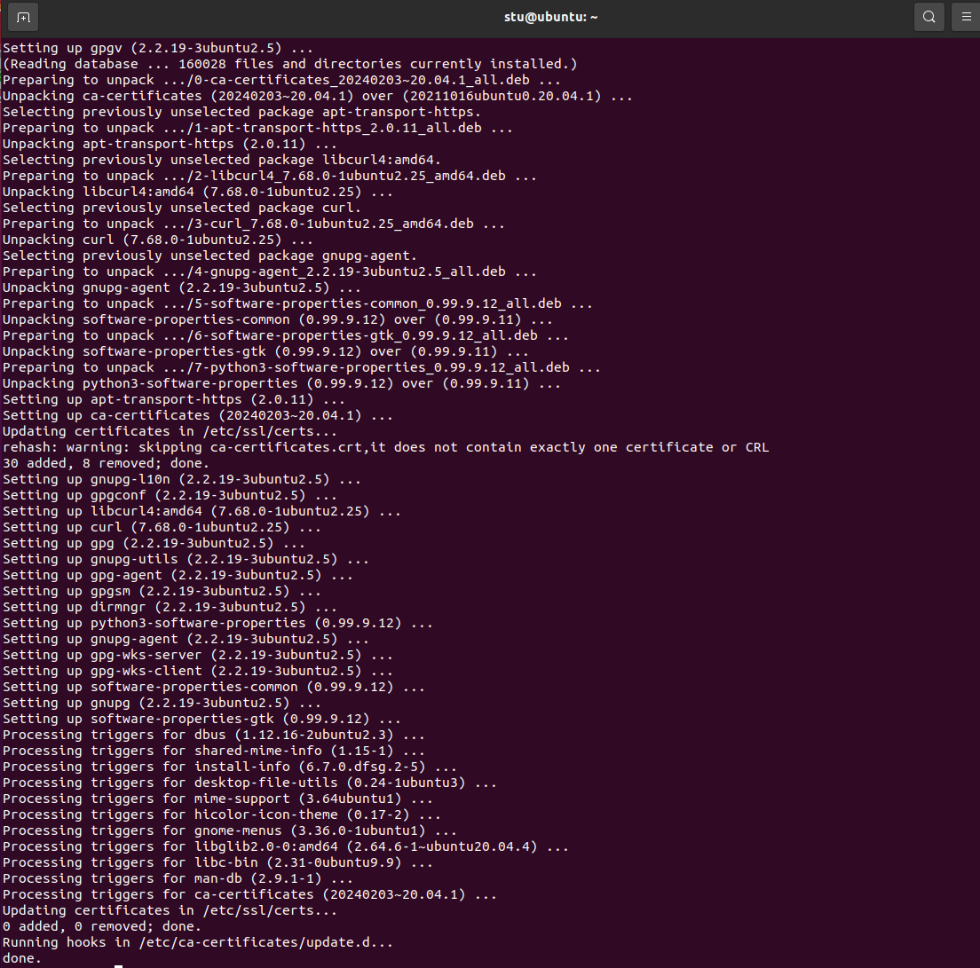
3. **添加Docker的官方GPG密钥**：
```bash
curl -fsSL https://download.docker.com/linux/ubuntu/gpg | sudo apt-key add -
```

4. **将Docker的APT仓库添加到系统中**：
```bash
sudo add-apt-repository "deb [arch=amd64] https://download.docker.com/linux/ubuntu $(lsb_release -cs) stable"
```
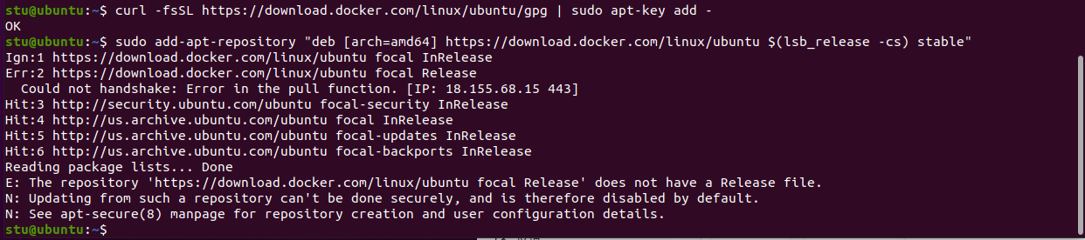

5. **安装Docker引擎**：
```bash
sudo apt-get update
sudo apt-get install -y docker-ce docker-ce-cli containerd.io
```

6. **验证Docker是否安装成功**：
```bash
sudo docker --version
```
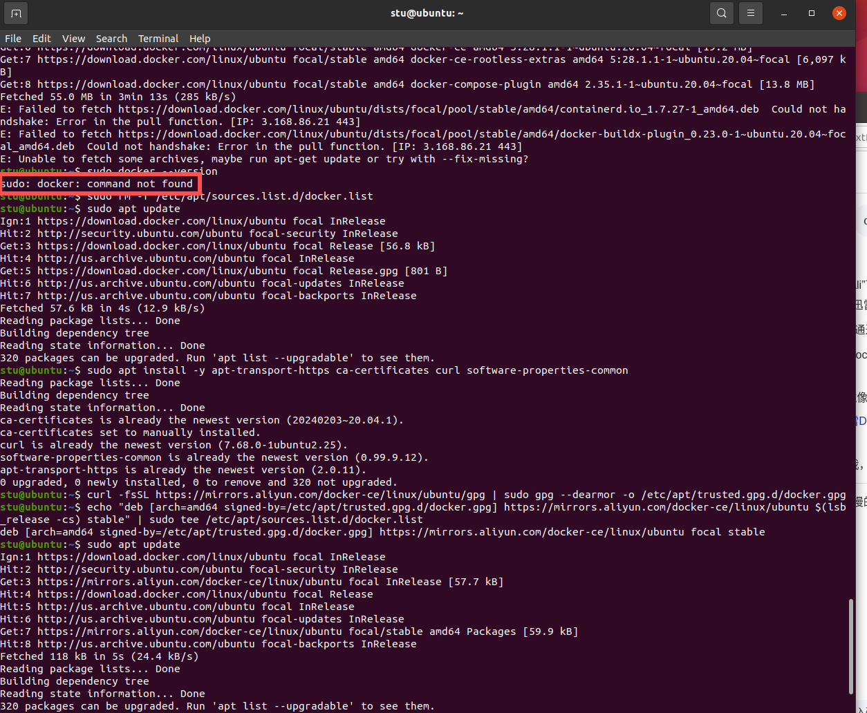
更改镜像
# 安装必要依赖
sudo apt install -y apt-transport-https ca-certificates curl software-properties-common

# 添加阿里云 Docker 源的 GPG 密钥
curl -fsSL https://mirrors.aliyun.com/docker-ce/linux/ubuntu/gpg | sudo gpg --dearmor -o /etc/apt/trusted.gpg.d/docker.gpg

# 添加阿里云 Docker 源到 apt 列表（适配 Ubuntu 20.04/focal，其他版本替换 codename）
echo "deb [arch=amd64 signed-by=/etc/apt/trusted.gpg.d/docker.gpg] https://mirrors.aliyun.com/docker-ce/linux/ubuntu $(lsb_release -cs) stable" | sudo tee /etc/apt/sources.list.d/docker.list

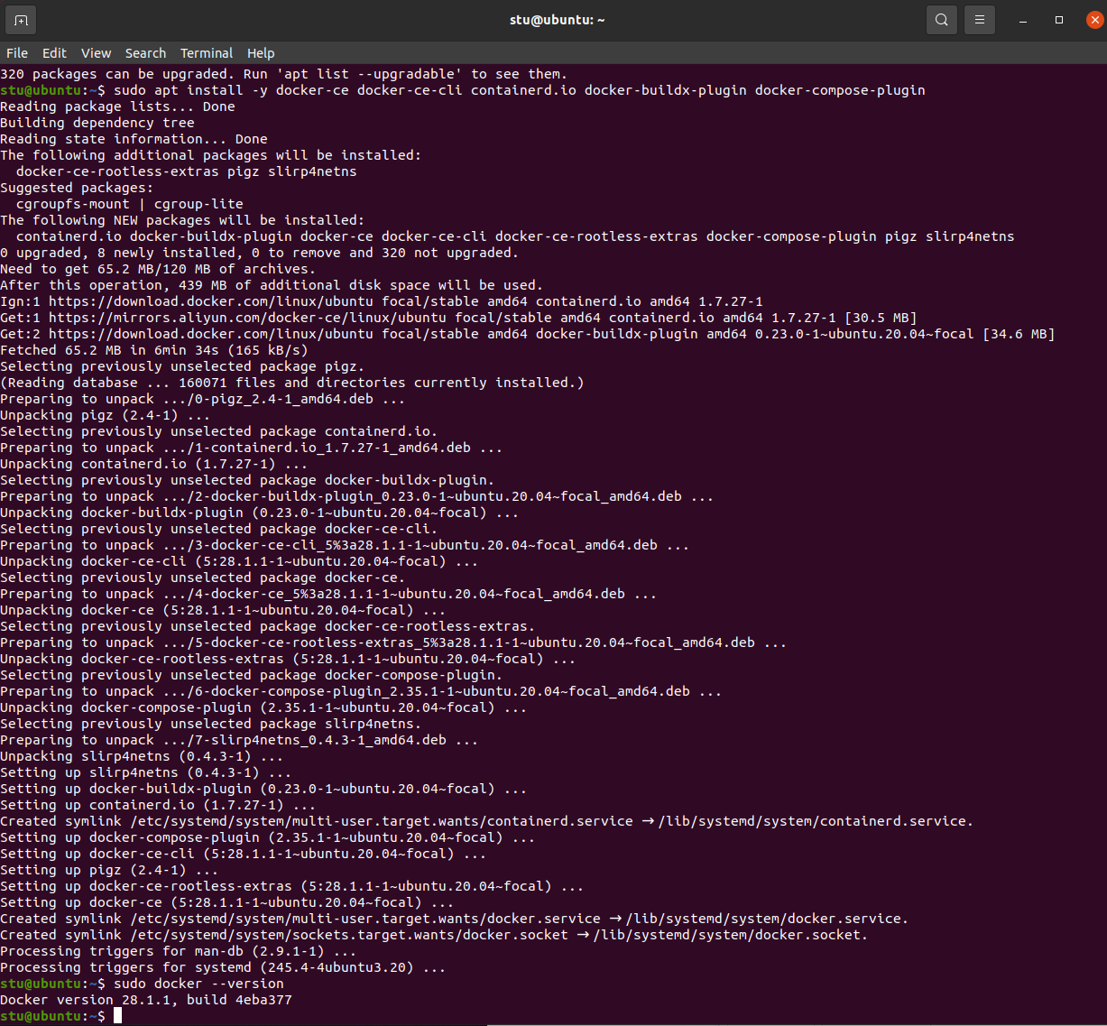

7. **安装Docker Compose**：
```bash
sudo curl -L "https://github.com/docker/compose/releases/download/1.29.2/docker-compose-$(uname -s)-$(uname -m)" -o /usr/local/bin/docker-compose
sudo chmod +x /usr/local/bin/docker-compose
```

8. **验证Docker Compose是否安装成功**：
```bash
sudo docker-compose –version

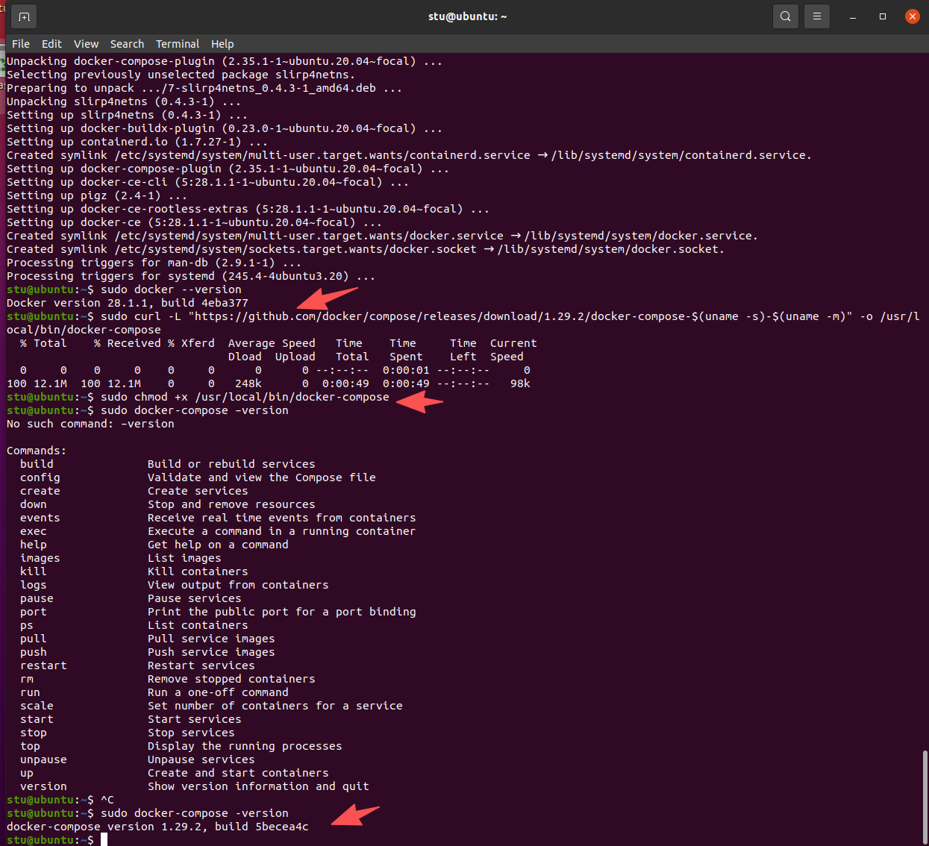

2. 具体操作步骤
- 检查Docker环境及版本
① 进入区块链源码根目录：cd /home/user/bin 根据实际情况
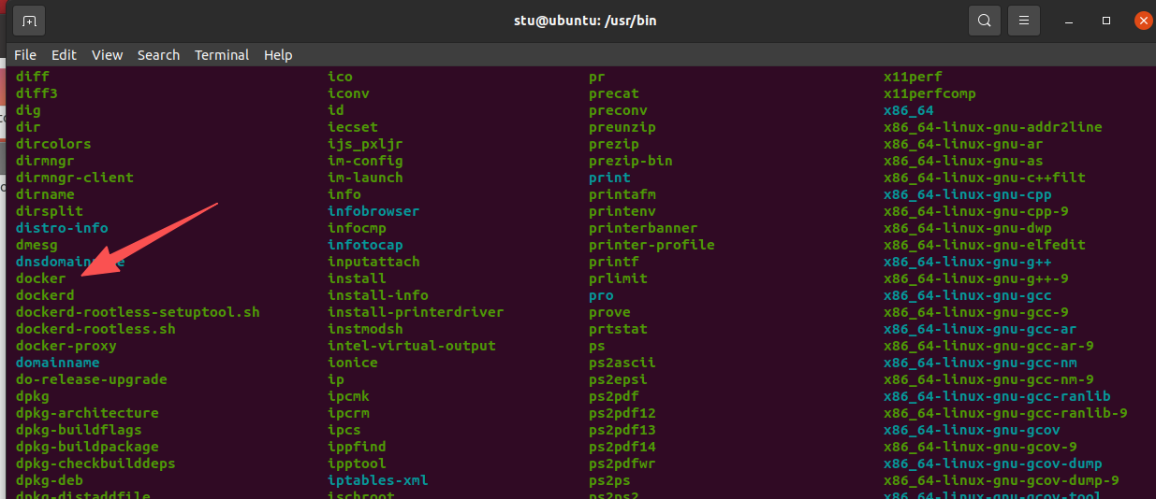
② 检查Docker是否安装：输入命令 docker --version 或 docker info。
- 若输出类似“Docker version 24.0.7, build afdd53b”，说明已安装目标版本，记录当前Docker版本即可；
- 若提示“command not found”或版本不符，需按以下步骤下载安装Docker 24.0.7（以Ubuntu 20.04 LTS系统为例，其他系统可参考对应官方文档）：
步骤1：卸载旧版本（若有）
sudo apt-get remove docker docker-engine docker.io containerd runc
步骤2：安装依赖包
sudo apt-get update && sudo apt-get install apt-transport-https ca-certificates curl gnupg-agent software-properties-common -y
步骤3：添加Docker官方GPG密钥
curl -fsSL https://download.docker.com/linux/ubuntu/gpg | sudo apt-key add -
步骤4：添加Docker软件源（指定24.0.7版本所属仓库）
sudo add-apt-repository "deb [arch=amd64] https://download.docker.com/linux/ubuntu $(lsb_release -cs) stable"
步骤5：更新软件包索引并安装Docker 24.0.7
sudo apt-get update
sudo apt-get install docker-ce=5:24.0.7-1~ubuntu.20.04~focal docker-ce-cli=5:24.0.7-1~ubuntu.20.04~focal containerd.io -y
步骤6：验证安装结果
执行 docker --version，若输出“Docker version 24.0.7, build afdd53b”，说明安装成功。
- 国内网络环境下，可替换为华为云、中科大等国内镜像源提升下载速度，例如将步骤4中的软件源替换为中科大镜像源：sudo add-apt-repository "deb [arch=amd64] https://mirrors.ustc.edu.cn/docker-ce/linux/ubuntu $(lsb_release -cs) stable"。
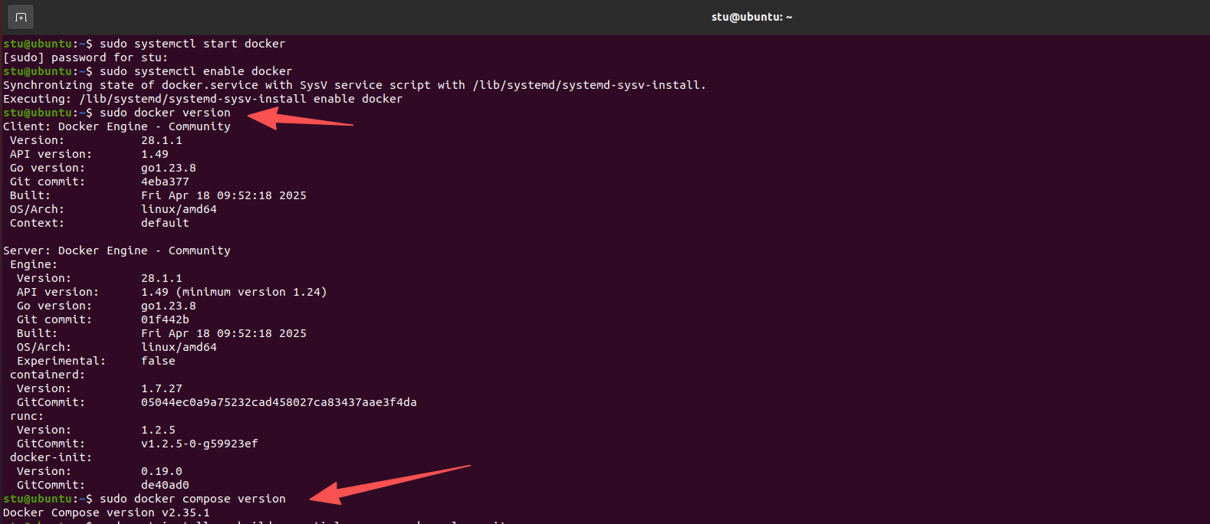

- 编译区块链网络并生成执行文件
① 确保当前处于区块链源码根目录，输入编译命令：make
② 等待编译完成：编译过程中会自动处理依赖包下载、源码编译等操作，若出现编译错误，需根据终端提示排查（如依赖缺失则补充安装对应依赖，源码文件损坏则重新获取源码包）。
③ 验证编译结果：编译成功后，会在源码根目录的“bin”子目录下生成区块链网络编译执行文件（如：blockchain-node、blockchain-cli等），可通过 ls ./bin 命令查看是否存在对应执行文件。
下载联盟链GitHub - FISCO-BCOS/FISCO-BCOS
# 创建源码目录
mkdir -p ~/blockchain/fisco-bcos && cd ~/blockchain/fisco-bcos
# 克隆源码
git clone https://github.com/FISCO-BCOS/FISCO-BCOS.git
（https://github.com.cnpmjs.org/FISCO-BCOS/FISCO-BCOS.git）国内镜像站
# 切换稳定版本
cd FISCO-BCOS
git checkout v3.0.0

步骤 1：修复源列表（国内源适配）
bash
运行
# 备份原有源文件
sudo cp /etc/apt/sources.list /etc/apt/sources.list.bak

# 写入阿里云源（适配Ubuntu 20.04/focal，22.04替换为jammy）
sudo tee /etc/apt/sources.list <<EOF
deb http://mirrors.aliyun.com/ubuntu/ focal main restricted universe multiverse
deb http://mirrors.aliyun.com/ubuntu/ focal-security main restricted universe multiverse
deb http://mirrors.aliyun.com/ubuntu/ focal-updates main restricted universe multiverse
deb http://mirrors.aliyun.com/ubuntu/ focal-backports main restricted universe multiverse
EOF

# 重新执行apt update
sudo apt update
步骤 2：修复缓存损坏（如有 Hash sum mismatch 报错）
bash
运行
# 清理损坏的apt缓存
sudo rm -rf /var/lib/apt/lists/*
sudo apt clean

# 重新更新缓存
sudo apt update
步骤 3：修复网络 / 代理问题（如有 Could not connect 报错）
bash
运行
# 检查是否配置了无效代理（清空apt代理）
sudo rm -f /etc/apt/apt.conf.d/90proxy

# 重新执行apt update
sudo apt update

四、验证合约开发环境依赖安装成功
执行以下命令，无报错且输出版本号则说明依赖安装完成：
bash
运行
# 验证gcc（编译依赖）
gcc --version

# 验证curl（下载工具）
curl --version

# 验证git（代码管理）
git --version

# 验证Node.js后续安装基础
node -v # 若未装Node.js，先执行：curl -fsSL https://deb.nodesource.com/setup_20.x | sudo -E bash - && sudo apt i

- 启动区块链服务并检查网络状态
① 启动区块链服务：进入bin目录并执行启动脚本，命令如下：
cd ./bin
./start-blockchain.sh（脚本名称以实际源码提供为准，若为可执行文件直接启动，命令可为 ./blockchain-node start）
② 检查区块链服务启动状态：输入命令 ps -ef | grep blockchain，若能看到区块链相关进程（如blockchain-node），说明服务启动成功；若未找到进程，需查看启动日志（通常在logs目录下）排查错误。
③ 检查区块链网络状态：通过区块链客户端工具执行状态查询命令，示例：./blockchain-cli network status，若输出网络节点列表、区块高度、共识状态等信息，且状态为“running”，说明区块链网络正常运行。

3. 注意事项
- 编译及启动过程中需保证本机网络通畅，以便顺利下载依赖包；
- Docker版本建议符合区块链源码要求（可参考源码README文件），避免版本不兼容导致启动失败；
- 若启动后网络状态异常，可尝试重启区块链服务（./blockchain-node restart）或重新执行编译流程。
- 区块链节点部署：银行与核心商户分别部署联盟链节点，确保节点共识效率与数据隐私；
- 业务系统部署：采用云服务器部署业务应用层，支持弹性扩容，应对积分兑换高峰期的流量压力；
- 数据备份：定期对区块链账本数据、业务数据进行备份，保障数据可恢复性。

